

**เลขที่นั่งสอบ.................**

**ภาควิชาวิศวกรรมโยธา**

**คณะวิศวกรรมศาสตร์**

**มหาวิทยาลัยขอนแก่น**

**ข้อสอบปลายภาค วิชา 191 100 Statics**

**ประจำภาคต้น ปีการศึกษา 2555**

**สอบวันอาทิตย์ที่ 26 สิงหาคม 2555 เวลา 13.00 – 16.00 น.**

**ผู้ออกข้อสอบ:** อ. รัตมณี นันทสาร

**คำสั่ง**

1. อนุญาตให้ใช้เครื่องคิดเลขแบบพกพาได้ โดยไม่จำกัดรุ่น **แต่ต้อง Reset เครื่องก่อนลงมือทำข้อสอบ**
2. **ไม่อนุญาตให้**นักศึกษา**นำเอกสารใดๆ เข้าห้องสอบ**
3. ข้อสอบมีทั้งหมด 6 ข้อ ให้ทำทุกข้อ แต่ละข้อมีคะแนนข้อละ 10 คะแนน รวมเป็น 60 คะแนน คิดเป็น 45 %
4. ให้**แสดงวิธีทำอย่างละเอียด**ทุกข้อ
5. ให้ทำข้อสอบแต่ละข้อในแผ่นที่เป็นโจทย์ข้อนั้นๆ เท่านั้น (ทั้งด้านหน้าและด้านหลังของแผ่น) และ**ห้ามแยกข้อสอบออกจากกัน**
6. ให้เขียนชื่อ-สกุล, รหัส และกลุ่มให้ครบและชัดเจนทุกแผ่น **หากแผ่นไหนไม่เขียนจะไม่ได้รับการตรวจข้อสอบ**
7. อนุญาตให้ใช้ดินสอความเข้มตั้งแต่ 2B ขึ้นไป ในการทำข้อสอบได้

**ข้อ 1.** ถ้าแรง P กระทำในแนวดิ่งที่จุด A ของโครงข้อหมุน (Truss) จงคำนวณหาขนาดและทิศทางของแรง P ที่จะทำให้เกิดแรงดึงขนาด 100 kN ในชิ้นส่วน GH และจงหาแรงภายในชิ้นส่วน CG, CD, CH และ CB พร้อมทั้งให้ระบุด้วยว่าเป็นชิ้นส่วนรับแรงดึง (Tension) หรือแรงอัด (Compression)

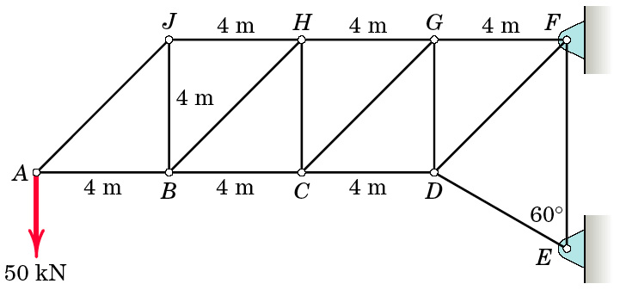

P

………………………………………………………………………………………………………………………………………………………………………………………………………………………………………………………………………………………………………………………………………………………………………………………………………………………………………………………………………………………………………………………………………………………………………………………………………………………………………………………………………………………………………………………………………………………………………………………………………………………………………………………………………………………………………………………………………………………………………………………………………………………………………………………………………………………………………………………………………………………………………………………………………………………………………………………………………………………………………………………………………………………………………………………………………………………………………………………………………………………………………………………………………………………………………………………………………………………………………………………………………………………………………………………………………………………………………………………………………………………………………………………………………………………………………………………………………………………………………………………………………………………………………………………………………………………………………………………………………………………………………………………………………………………………………………………………………………………………………………………………………………………………………………………………………………………………………………………………………………………………………………………………………………………………………………………………………………………………………………………………………………………………………………………………………………………………………………………………………………………………………………………………………………………………………………………………………………………………………………………………………………………………………………………………………………………………………………………………………………………………………………………………………………………………………………………………………………………………………………………………………………………………………………………

……………………………………………………………………………………………………………………………

……………………………………………………………………………………………………………………………

……………………………………………………………………………………………………………………………

……………………………………………………………………………………………………………………………

……………………………………………………………………………………………………………………………

……………………………………………………………………………………………………………………………

**ข้อ 2.** จงคำนวณหาแรงปฏิกิริยาที่จุดรองรับรับ A และ D ที่เป็นหมุดลื่น (Frictionless Pin หรือ Hinge) และแรงที่กระทำที่จุดต่อ B เมื่อกำหนดให้ R = 0.5 m และ M = 50 N.m โดยให้เขียนแผนภาพวัตถุอิสระ (Free Body Diagram) ประกอบการคำนวณด้วย

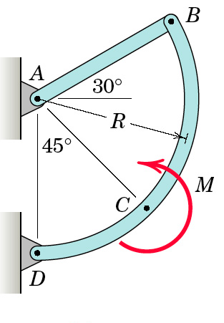……………………………………………………………………………………………………………………………………………………………………………………………………………………………………………………………………………………………………………………………………………………………………………………………………………………………………………………………………………………………………………………………………………………………………………………………………………………………………………………………………………………………………………………………………………………………………………………………………………………………………………………………………………………………………………………………………………………………………………………………………………………………………………………………………………………………………………………………………………………………………………………………………………………………………………………………………………………………………………………………………………………………………………………………………………………………………………………………………………………………………………………………………………………………………………………………………………………………………………………………………………………………………………………………………………………………………………………………………………………………………………………………………………………………………………………………………………………………………………………………………………………………………………………………………………………………………………………………………………………………………………………………………………………………………………………………………………………………………………………………………………………………………………………………………………………………………………………………………………………………………………………………………………………………………………………………………………………………………………………………………………………………………………………………………………………………………………………………………………………………………………………………………………………………………………………………………………………………………………………………………………………………………………………………………………………………………………………………………………………………………………………………………………………………………………………………………………………………………………………………………………………………………………………………………………………………………………………………………………………………………………………………………………………………………………………………………………………………………………………

……………………………………………………………………………………………………………………………

……………………………………………………………………………………………………………………………

……………………………………………………………………………………………………………………………

……………………………………………………………………………………………………………………………

……………………………………………………………………………………………………………………………

……………………………………………………………………………………………………………………………

……………………………………………………………………………………………………………………………

……………………………………………………………………………………………………………………………

……………………………………………………………………………………………………………………………

……………………………………………………………………………………………………………………………

**ข้อ 3.** คาน AD เบามาก ที่จุด A มีจุดรองรับหมุดลื่น (Hinge) และที่ C เป็นเป็นลูกล้อ (Roller) มีน้ำหนักกระทำดังรูป จงหาแรงภายใน (แรงในแนวแกน แรงเฉือน และโมเมนต์ดัด) ที่จุด E พร้อมทั้งบอกทิศทางด้วย

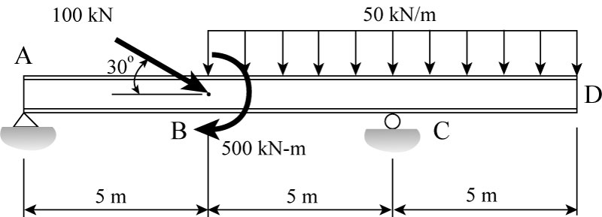

……………………………………………………………………………………………………………………………………………………………………………………………………………………………………………………………………………………………………………………………………………………………………………………………………………………………………………………………………………………………………………………………………………………………………………………………………………………………………………………………………………………………………………………………………………………………………………………………………………………………………………………………………………………………………………………………………………………………………………………………………………………………………………………………………………………………………………………………………………………………………………………………………………………………………………………………………………………………………………………………………………………………………………………………………………………………………………………………………………………………………………………………………………………………………………………………………………………………………………………………………………………………………………………………………………………………………………………………………………………………………………………………………………………………………………………………………………………………………………………………………………………………………………………………………………………………………………………………………………………………………………………………………………………………………………………………………………………………………………………………………………………………………………………………………………………………………………………………………………………………………………………………………………………………………………………………………………………………………………………………………………………………………………………………………………………………………………………………………………………………………………………………………………………………………………………………………………………………………………………………………………………………………………………………………………………………………………………………………………………………………………………………………………………………………………………………………………………………………………………………………………………………………………………………………………………………………………………………………………………………………………………………………………………………………………………………………………………………………………………

**2 m**

**E**

……………………………………………………………………………………………………………………………

……………………………………………………………………………………………………………………………

……………………………………………………………………………………………………………………………

……………………………………………………………………………………………………………………………

……………………………………………………………………………………………………………………………

……………………………………………………………………………………………………………………………

……………………………………………………………………………………………………………………………

……………………………………………………………………………………………………………………………

……………………………………………………………………………………………………………………………

……………………………………………………………………………………………………………………………

**ข้อ 4.** ลังหนัก 1000 N วางอยู่บนพื้นผิวขรุขระดังแสดงในรูป จุดศูนย์ถ่วงของลังดังกล่าวอยู่ที่จุด G กำหนดให้แรง P มีขนาดเท่ากับ 450 N จงคำนวณหาแรงเสียดทานที่เกิดขึ้น กำหนดให้สัมประสิทธ์ความเสียดทานสถิตย์ (s) มีค่าเท่ากับ 0.40 และ สัมประสิทธ์ความเสียดทานจลน์ (k) มีค่าเท่ากับ 0.25 จงคำนวณหาตำแหน่ง N (หน่วยแรงแรงตั้งฉาก, Normal Force) โดยให้วัดจากมุมล่างขวาของลัง (จุด A) เมื่อลังไม่มีเกิดการพลิกคว่ำขึ้น

…………………………………………………………………………………………………………………………………………………………………………………………………………………………………………………………………………………………………………………………………………………………………………………………………………………………………………………………………………………………………………………………………………………………………………………………………………………………………………………………………………………………………………………………………………………………………………………………………………………………………………………………………………………………………………………………………………………………………………………………………………………………………………………………………………………………………………………………………………………………………………………………………………………………………………………………………………………………………………………………………………………………………………………………………………………………………………………………………………………………………………………………………………………………………………………………………………………………………………………………………………………………………………………………………………………………………………………………………………………………………………………………………………………………………………………………………………………………………………………………………………………………………………………………………………………………………………………………………………………………………………………………………………………………………………………………………………………………………………………………………………………………………………………………………………………………………………………………………………………………………………………………………………………………………………………………………………………………………………………………………………………………………………………………………………………………………………………………………………………………………………………………………………………………………………………………………………………………………………………………………………………………………………………………………………………………………………………………………………………………………………………………………………………………………………………………………………………………………………………………………………………………………………………………………………………………………………………………………………………………………………………………………………………………………………………………………………………………………………

**1.2 m**

……………………………………………………………………………………………………………………………

……………………………………………………………………………………………………………………………

……………………………………………………………………………………………………………………………

ข้อ 5. แท่งหินดังแสดงในรูปมีมวล 100 kg และถูกจัดวางให้อยู่ในแนวราบโดยใช้ลิ่มที่จุด B กำหนดให้สัมประสิทธ์ความเสียดทานสถิตย์ของผิวสัมผัสระหว่างแท่งหินกับลิ่มมี (s) มีค่าเท่ากับ 0.3 และสัมประสิทธ์ความเสียดทานสถิตย์ของผิวสัมผัสระหว่างแท่งหินกับพื้นมี (s) มีค่าเท่ากับ 0.4 จงคำนวณหาแรง P **ที่น้อยที่สุด**ที่ต้องการดึงลิ่มออกจากใต้แท่งหินลิ่ม และอยากทราบว่าลิ่มอยู่ในสภาวะ “***self-locking***”หรือไม่เพราะเหตุใด สมมติว่าแท่งหินไม่เกิดการลื่นไถลที่จุดA

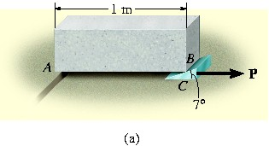……………………………………………………………………………………………………………………………………………………………………………………………………………………………………………………………………………………………………………………………………………………………………………………………………………………………………………………………………………………………………………………………………………………………………………………………………………………………………………………………………………………………………………………………………………………………………………………………………………………………………………………………………………………………………………………………………………………………………………………………………………………………………………………………………………………………………………………………………………………………………………………………………………………………………………………………………………………………………………………………………………………………………………………………………………………………………………………………………………………………………………………………………………………………………………………………………………………………………………………………………………………………………………………………………………………………………………………………………………………………………………………………………………………………………………………………………………………………………………………………………………………………………………………………………………………………………………………………………………………………………………………………………………………………………………………………………………………………………………………………………………………………………………………………………………………………………………………………………………………………………………………………………………………………………………………………………………………………………………………………………………………………………………………………………………………………………………………………………………………………………………………………………………………………………………………………………………………………………………………………………………………………………………………………………………………………………………………………………………………………………………………………………………………………………………………………………………………………………………………………………………………………………………………………………………………………………………………………………………………………………………………………………………………………………………………………………………………………………………………………………………………………………………………………………………………………………………………………………………………………………………………………………………………………………………

**ข้อ 6.** จงหาโมเมนต์ของพื้นที่รอบแกน x และแกน y พร้อมกับหาจุดเซ็นทรอยด์ของพื้นที่ผสมดังรูป



























